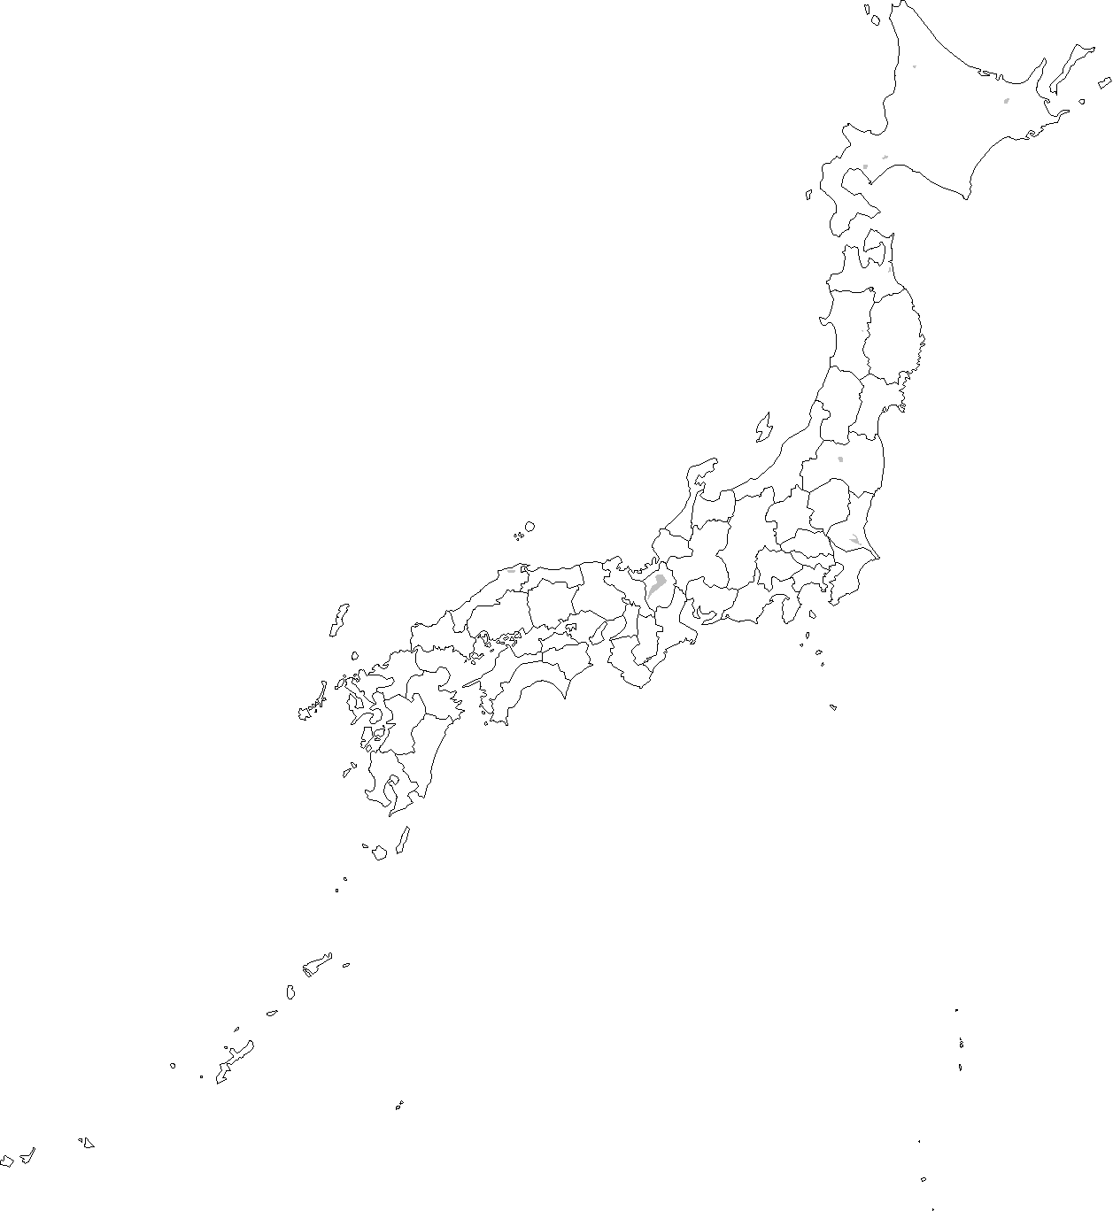 「詩と科学は遠いようで近い」と書いた人がいた。日本人で初めてノーベル賞を受賞した物理学者、湯川秀樹さんだ。バラの香りをかぎ、その美しさをたたえる気持ちと、花の形を調べようとする気持ちとの間に隔たりはないのだという▼そこから詩をつくるか、顕微鏡を持ち出すかが分かれ道である。この先生も花を見つめた人だろうか。１万個の種をまいて、そのうち芽を出すのは５分の１以下かもしれません－。そう書いている。本庶佑（ほんじょたすく）さんである。ノーベル医学生理学賞に決まった▼種の話の続きはこうだ。芽を出したものが、きちんと植物に育つ割合はさらにその何分の１かになるでしょう。そこからおいしい実が育つのは何分の１だろうか、と。生命科学の分野は、そうやってなるべく多くの種をまかねば実りはないという▼ここで言う実りは、医薬品という果実である。本庶さんの発見は、さまざまな臓器のがんに効果が認められた治療薬オプジーボの実用化につながっている▼ただ、がんの研究者ではなかったそうだ。最初の段階では「まさか、がんに効く薬が生まれるとは夢にも思いませんでした」と打ち明けている▼近年の日本人受賞者からは危惧が聞こえていた。日本は早い実りを求めすぎる。基礎研究をおろそかにしていてはノーベル賞から遠ざかると心配される。今年はまず、ほっと胸をなで下ろす。しかし本庶さんも著書に書いている。「多くの種をまくこと、すなわち基礎研究を重視しなければなりません」と。（２０１８年１０月２日付新潟日報「日報抄」より）

